Valovi
- Nastaju POREMEĆAJEM u nekom sredstvu.
(npr. bacanjem kamena na mirnu površinu vode)
- Poremećaj se širi dalje s čestice na četicu sredstva (npr. na opruzi se vala širi s čestice na česticu opruge), te kažemo da čestice TITRAJU OKO SVOG RAVNOTEŽNOG POLOŽAJA
- Valovima se s čestice na česticu prenosi ENERGIJA
- Ravnotežni položaj je početni položaj (npr. napeta opruga prije nego na njoj napravimo poremećaj), a val ima i IZVOR – to je mjesto na kojem je napravljen poremećaj vala
- Vrste valova : TRANSVERZALNI I LONGITUDINALNI
TRANSVERZALNI
- Gibaju se OKOMITO NA SMJER ŠIRENJA VALA (u obliku brjegova i dolova)
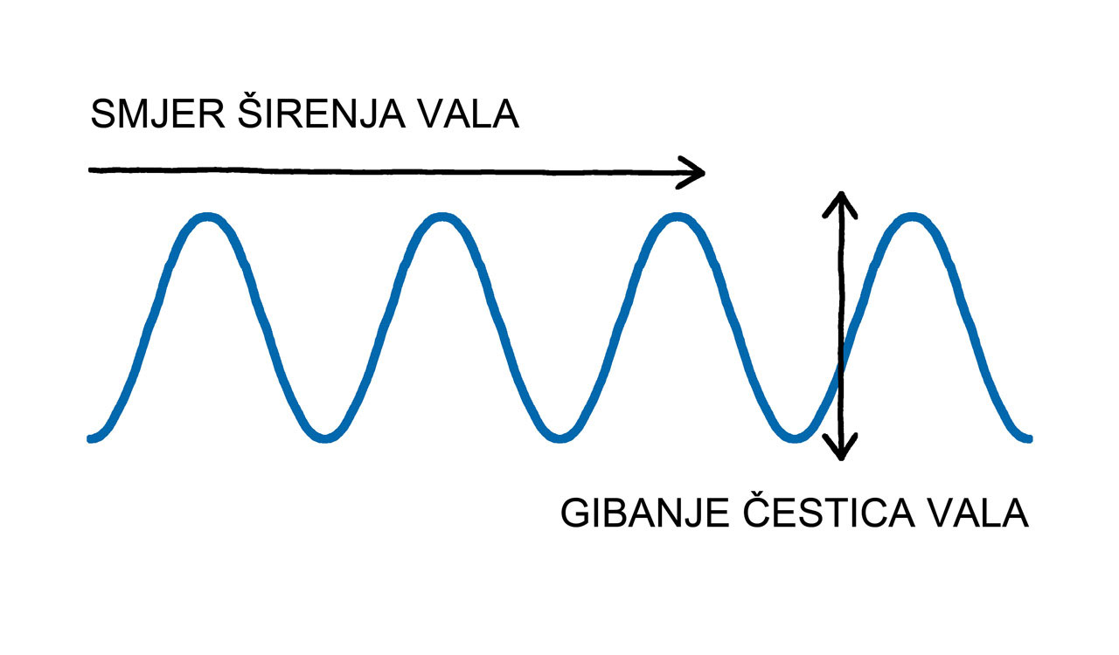

LONGITUDINALNI
- Gibaju se PARLELNO SA SMJEROM GIBANJA VALA (u obliku ZGUŠNJENJA i RAZRJEĐENJA čestica sredstva)

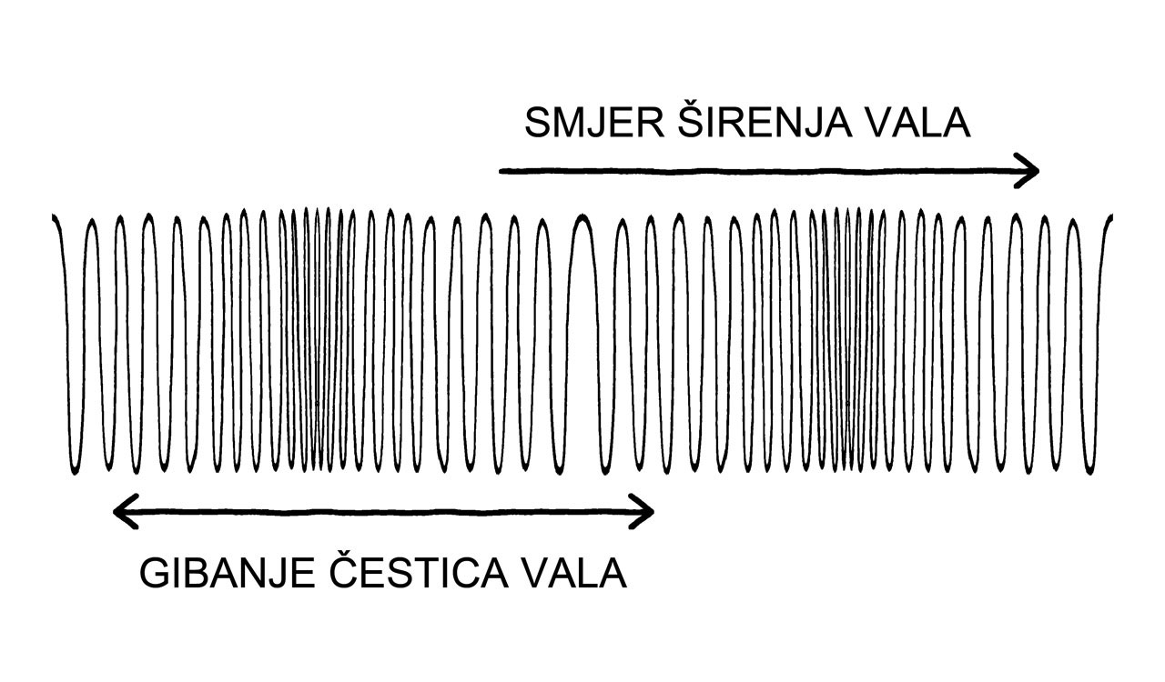
- Sve vrste valova koje poznajemo možemo svrstati u ove dvije vrste (valovi na vodi, potres je val, zvuk, val na opruzi, …)

